1 Аналитика QOE
Модуль Quality of Experience (QoE) — это программный продукт для сбора статистики и оценки качества восприятия услуг.
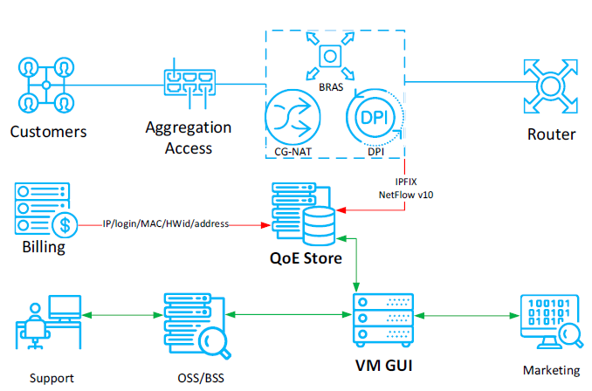
Собранная модулем статистика накладывается на особые метрики для определения пользовательского опыта и отвечает на вопрос, насколько качественные услуги связи и доступа в Интернет получает конечный пользователь.
Полученные данные позволяют оператору предпринять необходимые действия для улучшения качества услуг и, как следствие, для повышения лояльности абонентов.
Для функционирования QoE необходимы следующие компоненты: Модуль QoE Stor и Интерфейс управления СКАТ DPI.

